МИНИСТЕРСТВО ОБРАЗОВАНИЯ И НАУКИ ДНР
ГОУ ВПО «ДОНЕЦКИЙ НАЦИОНАЛЬНЫЙ УНИВЕРСИТЕТ»
ФИЛОЛОГИЧЕСКИЙ ФАКУЛЬТЕТ
ДОНБАССКАЯ АССОЦИАЦИЯ РУСИСТОВ ДАР
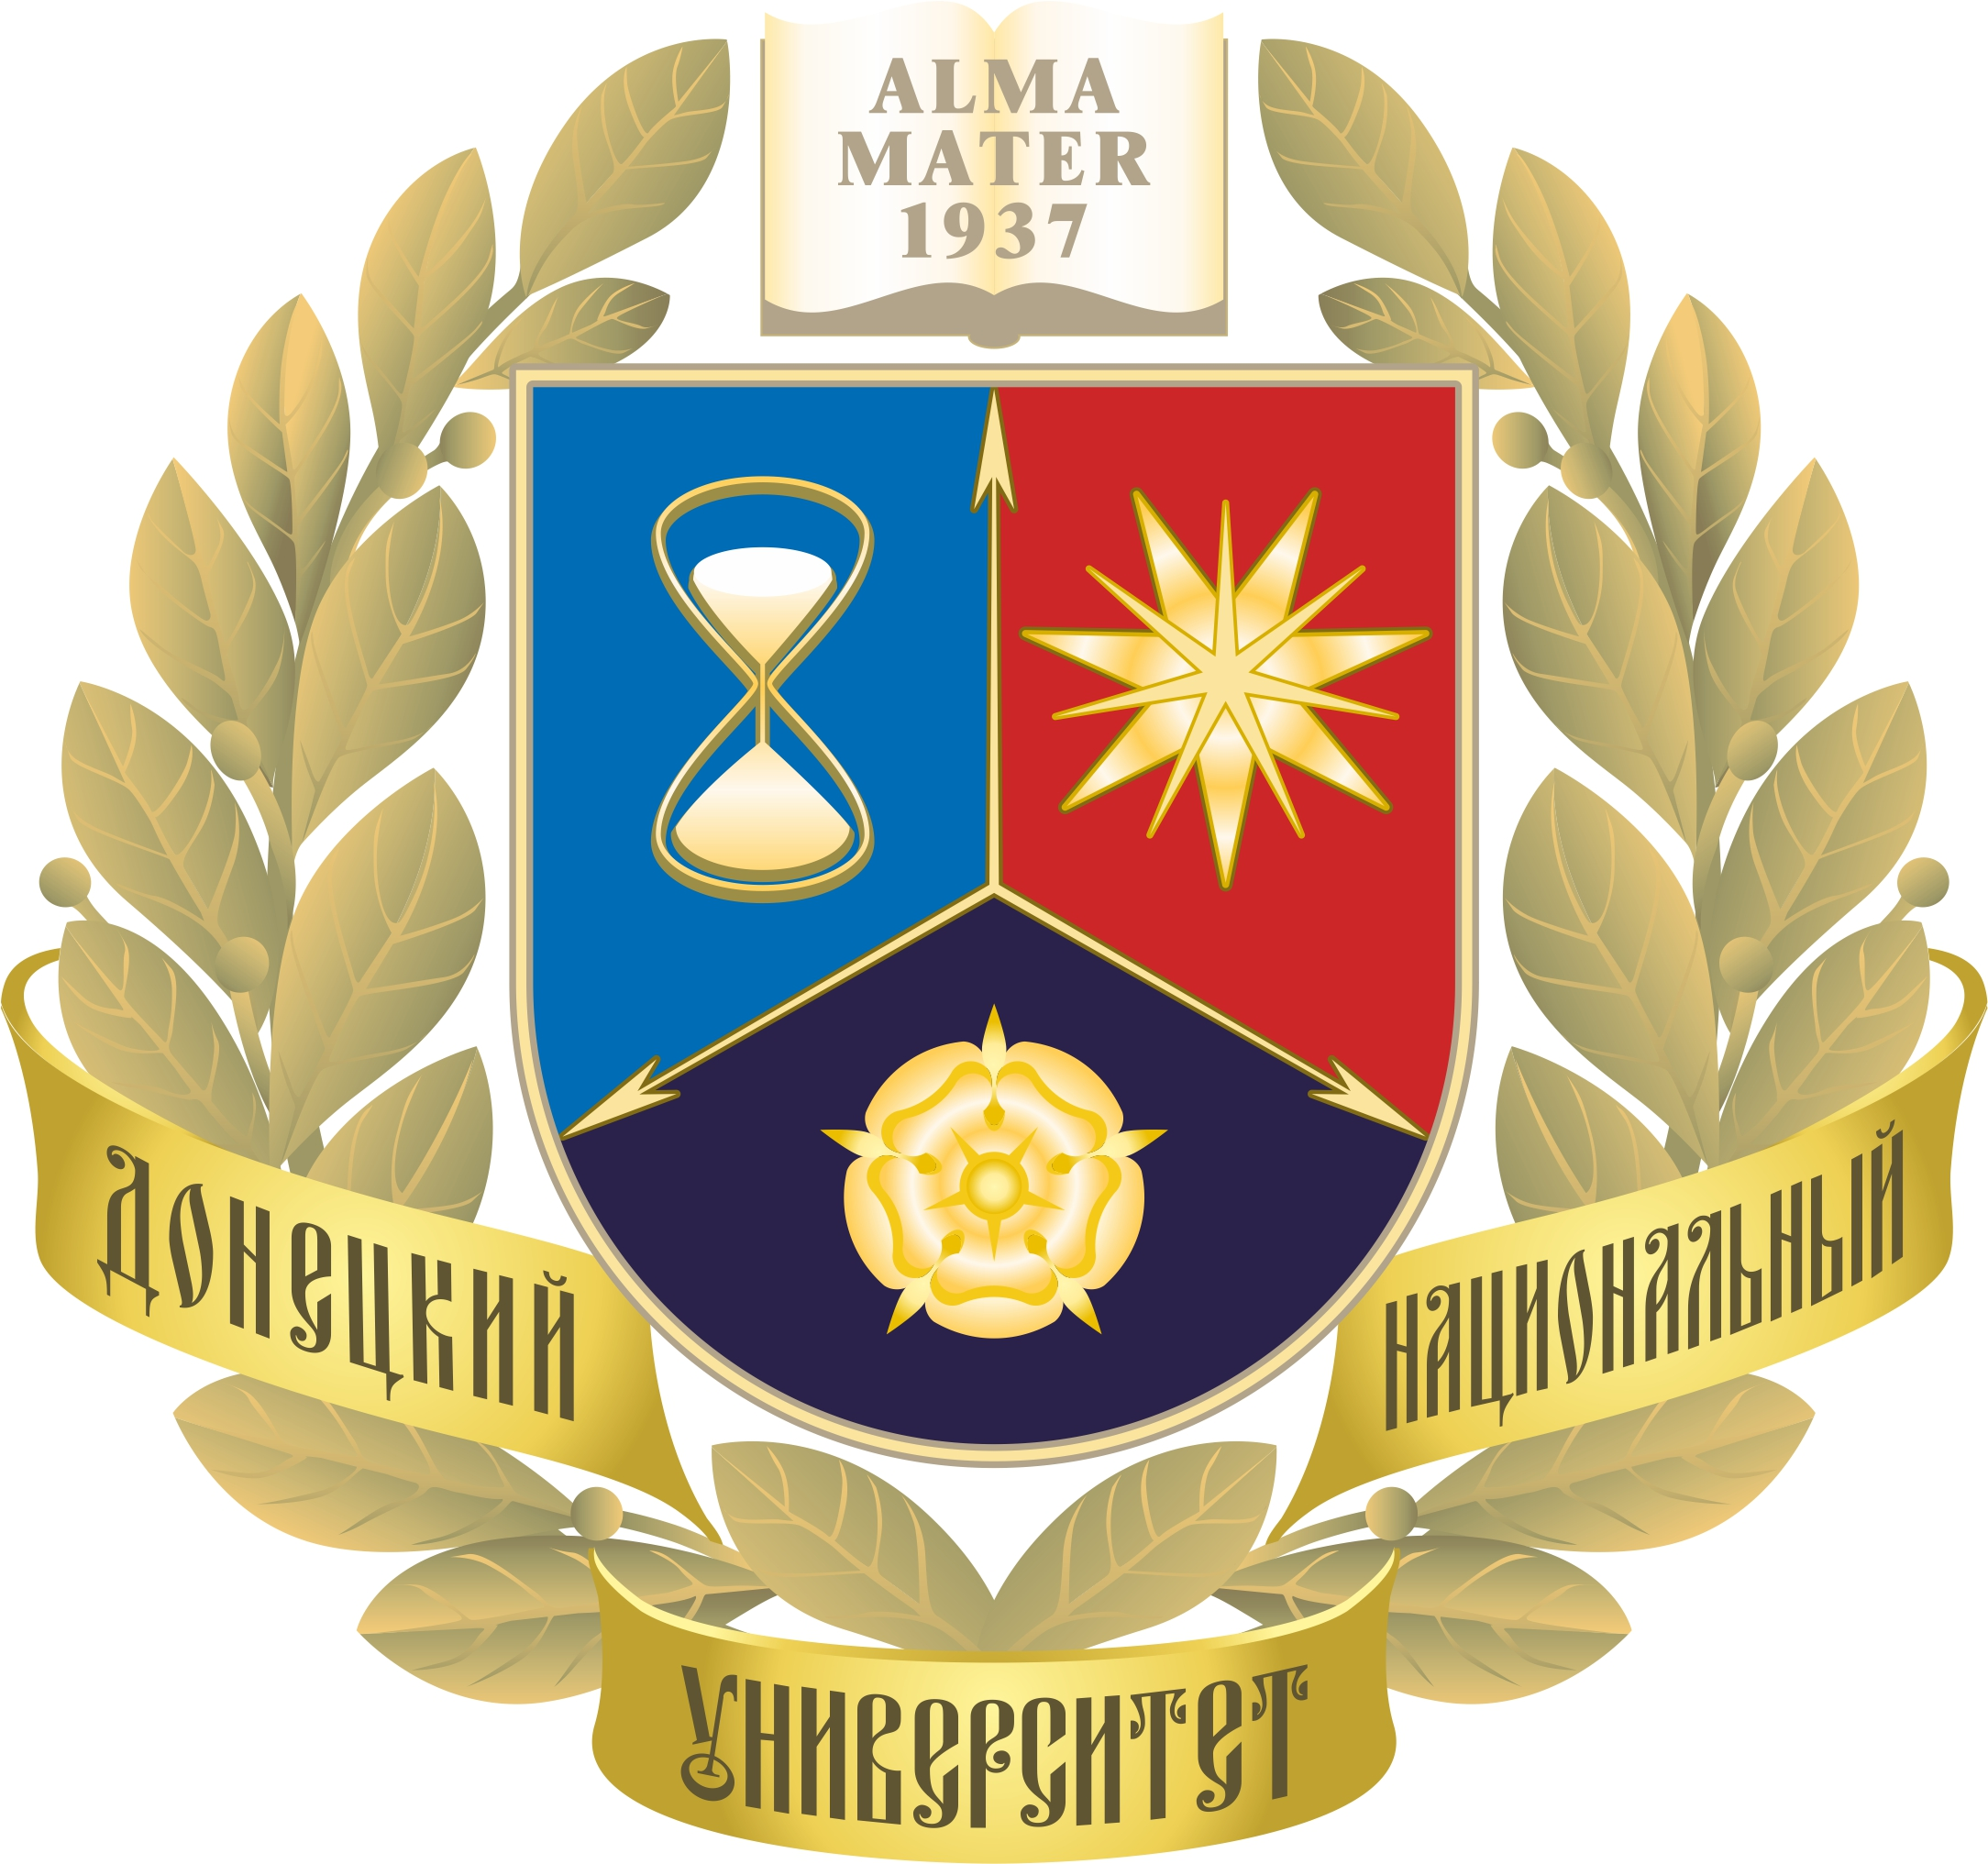
КАФЕДРА РУССКОГО ЯЗЫКА
К году русского языка в Донецкой Народной Республике

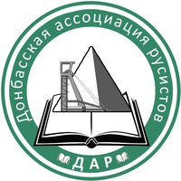
Программа
Международной научной конференции
«Актуальные проблемы русистики»,
посвященной 100-летию профессора кафедры
Галины Павловны Цыганенко

Филологический факультет
ГОУ ВПО «Донецкий национальный университет»
(ул. Университетская, 24)
27.09.2019

ОРГКОМИТЕТ
Международной научной конференции
«Актуальные проблемы русистики»

Председатель оргкомитета
Сторожев Валерий Иванович, доктор технических наук, профессор, проректор по научной и инновационной деятельности ГОУ ВПО «Донецкий национальный университет».
Заместители председателя
Квашина Людмила Павловна, кандидат филологических наук, доцент, и.о. декана филологического факультета ГОУ ВПО «Донецкий национальный университет».
Теркулов Вячеслав Исаевич, доктор филологических наук, профессор, заведующий кафедрой русского языка ГОУ ВПО «Донецкий национальный университет».
Ответственный секретарь оргкомитета
Гладкая Наталия Витальевна, кандидат филологических наук, доцент кафедры русского языка ГОУ ВПО «Донецкий национальный университет».

Члены оргкомитета
Панчёхина Мария Николаевна, кандидат филологических наук, доцент кафедры русского языка ГОУ ВПО «Донецкий национальный университет».
Стебунова Алла Николаевна, кандидат филологических наук, доцент кафедры русского языка ГОУ ВПО «Донецкий национальный университет».
Курмакаева Нина Петровна, кандидат филологических наук, доцент кафедры русского языка ГОУ ВПО «Донецкий национальный университет».
Лялюк Анна Александровна, старший преподаватель кафедры русского языка ГОУ ВПО «Донецкий национальный университет».
Филатов Владимир Аниканович, кандидат филологических наук, доцент кафедры русского языка ГОУ ВПО «Донецкий национальный университет».
Евсеева Марина Геннадиевна, кандидат филологических наук, доцент кафедры русского языка ГОУ ВПО «Донецкий национальный университет».
Мозговой Владимир Иванович, кандидат филологических наук, доцент кафедры русского языка ГОУ ВПО «Донецкий национальный университет».
Белых Анна Вячеславовна, ассистент кафедры русского языка ГОУ ВПО «Донецкий национальный университет».
Будник Светлана Александровна, ассистент кафедры русского языка ГОУ ВПО «Донецкий национальный университет», аспирант.
Твердюк Алина Дмитриевна, ассистент кафедры русского языка ГОУ ВПО «Донецкий национальный университет».
Бондарчук Татьяна Александровна, ассистент кафедры русского языка ГОУ ВПО «Донецкий национальный университет», аспирант.
Халабузарь Алла Олеговна, ассистент кафедры русского языка ГОУ ВПО «Донецкий национальный университет», аспирант.
27.09.2019
10:00–11:00: Регистрация участников.
11:00–13:00: Пленарное заседание.
13:00–13:30: Перерыв.
13:30–17:00; Работа секций.
Регламент
Пленарные доклады – 15 минут;
Секционные доклады – 10 минут.

11:00—13:00 — Пленарное заседание (ауд. 226)

ТОРЖЕСТВЕННАЯ ЧАСТЬ
Фильм, посвященный профессору кафедры русского языка Галине Павловне Цыганенко.
ПРИВЕТСТВЕННОЕ СЛОВО
Сторожев Валерий Иванович, председатель организационного комитета, доктор технических наук, профессор, проректор по научной и инновационной деятельности ГОУ ВПО «Донецкий национальный университет».
Квашина Людмила Павловна, заместитель председателя организационного комитета, кандидат филологических наук, доцент, и.о. декана филологического факультета ГОУ ВПО «Донецкий национальный университет».
Сидельников Валентин Павлович, кандидат филологических наук, доцент. Слово о коллеге.
Каика Наталия Евгеньевна, кандидат филологических наук, доцент кафедры мировой и отечественной культуры. Слово об учителе.
Манжелеева Наталья Ивановна, дочь Г.П. Цыганенко. Слово о матери.

ДОКЛАДЫ

Манаенко Геннадий Николаевич (Северо-Кавказский федеральный университет, г. Ставрополь) Концепт и параметры его осмысления.
Карасик Владимир Ильич (Государственный институт русского языка им. А.С. Пушкина, г. Москва) Концептуализация творчества в поэтическом идиолекте А.С. Пушкина.
Факторович Александр Львович (Кубанский государственный университет, г. Краснодар) Динамика общего и различного в дискурсивном представлении амбивалентной языковой личности.
Петров Александр Владимирович (Крымский федеральный университет, г. Симферополь) Сравнительные конструкции с предлогом «С» в русском языке.
Крюкова Ирина Васильевна (Волгоградский государственный социально-педагогический университет) Коннотативные имена собственные постсоветского периода: направления исследований и перспективы лексикографического описания.
Калинкин Валерий Михайлович (ГОО ВПО «Донецкий национальный медицинский университет имени М. Горького») Словообразовательные средства поэтики онимов.
Теркулов Вячеслав Исаевич (ГОУ ВПО «Донецкий национальный университет») Ономасиологические типы эквивалентов сложносокращённых слов в синхронном освещении.
РАБОТА СЕКЦИЙ

Секция 1. Лексикология и стилистика (ауд. 337)
Руководитель секции — к.филол.наук. доц. Нина Петровна Курмакаева
Секретарь — к.филол.наук. Наталия Витальевна Гладкая

- Артамонова Инесса Михайловна (ГОУ ВПО «Донецкий национальный университет») Язык СМИ в условиях медиатрансформации.
- Белых Анна Вячеславовна (ГОУ ВПО «Донецкий национальный университет») Обозначения угля в шахтерском сленге.
- Брайловская Юлия Павловна (ГОУ ВПО ЛНР «Луганский национальный университет имени Владимира Даля») К вопросу составления электронного словаря «Гидронимы Луганщины».
- Бурляй Анна Сергеевна (ГОУ ВПО «Донецкий национальный университет») Языковая личность донецкого журналиста. Научн. рук. – проф. В.И. Теркулов.
- Быстров Илья Сергеевич (ФГБОУ ВО «Кубанский государственный университет») Взаимодействие религиозного и правового контента в современных медиа.
- Ван Ляньцэнь (Юго-Западный университет КНР) Сравнительный анализ лексических единиц лексико-семантического поля «пища» «напиток» в китайском и русском языках.
- Вандышева Анна Валентиновна (ФГБОУ ВО «Кубанский государственный технологический университет») Взаимосвязь лингвистических и медийных категорий в экспертизе текстов СМИ.
- Васильковская Карина Владимировна (ГОУ ВПО «Донецкий национальный университет») Структурно-семантические группы англо-американизмов в интернет-коммуникации». Научн. рук. – доц. Н.П. Курмакаева.
- Веригина Александра Алексеевна (ГОУ ВПО «Донецкий национальный университет») Ономасиологические классы эргонимов - наименований учебных заведений. Научн. рук. – проф. В.И. Теркулов.
- Владимирова Ольга Михайловна (ФГБОУ ВО «Кубанский государственный университет») Динамика классификационных оснований в систематике блогов.
- Гладкая Наталия Витальевна (ГОУ ВПО «Донецкий национальный университет») К вопросу о жанровой природе комических текстов в интернет-коммуникации.
- Гулькина Владлена Олеговна (ГОУ ВПО «Донецкий национальный университет») К вопросу о базовой терминологии лингворегионоведения. Научн. рук. – доц. Н.П. Курмакаева.
- Гордиенко Валентина Павловна (ГОУ ВПО «Донецкий национальный университет») Особенности преподавания русского языка в неязыковом педагогическом вузе.
- Епифанцев Дмитрий Геннадьевич (ГОУ ВПО ЛНР «Луганский национальный университет имени Владимира Даля») Реализация концепта «страх» в современной мифологии Донбасса.
- Кадырова Гульфия Хайдаровна (ФГБОУ ВО «Кубанский государственный университет») О месте действенности в системе функций медиа начала ХХI века.
- Кайзер Беата Андреевна (ФГБОУ ВО «Кубанский государственный университет») Новые англицизмы в современных русских медиа.
- Капиносова Мария Александровна (ГОУ ВПО «Донецкий национальный университет») Особенности топонимов Червоногвардейского района города Макеевки. Научн. рук. – к. филол. наук. – Н.В. Гладкая.
- Каика Наталия Евгеньевна (ГОУ ВПО «Донецкий национальный университет») Репрезентация невербальных средств коммуникации во фразеологизмах русского языка.
- Калинин Степан Сергеевич (Кемеровский государственный университет) Лексика русского происхождения в палеоазиатских языках: заимствование или особая форма лингвокультурного трансфера?
- Кидакоева Зарема Шихамовна (ФГБОУ ВО «Кубанский государственный университет») Предпосылки этножурналистики во взаимосвязях культурологических и медиаведческих аспектов.
- Конюшкевич Мария Иосифовна (Гродненский государственный университет имени Янки Купалы, Беларусь) Толково-сопоставительный словарь русских и украинских предлогов» Г. П. Цыганенко в ряду лексикографических описаний категории славянского предлога.
- Курмакаева Нина Петровна (ГОУ ВПО «Донецкий национальный университет») Синтаксическая компрессия: динамика знака и смысла.
- Логвинова Ирина Владимировна (Московский государственный институт музыки им. А.Г. Шнитке) М. П. Погодин как критик лексикографических трудов.
- Марченко Анастасия Станиславовна (ГОУ ВПО «Донецкий национальный университет») Специфика региональной образности в поэзии донецких авторов. Научн. рук. – доц. Н.П. Курмакаева.
- Мирза Мадия Надимовна (ГОУ ВПО «Донецкий национальный университет») Просторечная лексика Донбасса. Научн. рук. – проф. В.И. Теркулов, к.филол.наук И.А. Кудрейко.
- Мозговой Владимир Иванович (ГОУ ВПО «Донецкий национальный университет») Национальный язык и государственность в контексте Донбасса.
- Нередкова Светлана Сергеевна (ГОУ ВПО ЛНР «Луганский национальный университет имени Владимира Даля») Малые письменные жанры в коммуникативном пространстве Луганска.
- Овсяная Елизавета Сергеевна (ГОУ ВПО «Донецкий национальный университет») Основные тенденции функционирования языка в интернет-коммуникации. Научн. рук. – к. филол. наук. Н.В. Гладкая.
- Понкратенкова Анастасия Владимировна (ГОУ ВПО ЛНР «Луганский национальный университет имени Владимира Даля») Сообщения в социальных сетях и мессенджерах как ведущий письменный жанр семейной коммуникации. Научн. рук. – к. филол.наук С.С. Нередкова.
- Сагайдачных Алина Евгеньевна (ГОУ ВПО «Донецкий национальный университет») Новейшие заимствования в современной публицистике. Научн. рук. – ст.преп. А.А. Лялюк.
- Соболева Ирина Александровна (ГОУ ВПО ЛНР «Луганский национальный университет имени Тараса Шевченко») О трансформации нормы современного медиадискурса.
- Стебунова Алла Николаевна (ГОУ ВПО «Донецкий национальный университет») Проблема взаимодействия языка и культуры в обучении русскому языку как иностранному.
- Шаповалова Надежда Геннадиевна (ГОУ ВПО «Саратовский национальный исследовательский университет им. Н.Г Чернышевского») Сторителлинг как речевой жанр русскоязычного интернет-общения.
- Шашков Игорь Александрович (Обособленное подразделение «Стахановский педагогический колледж Луганского национального университета имени Тараса Шевченко») Когнитивно-ценностный уровень организации языковой личности продуцента в религиозном интернет-дискурсе. Научн. рук. – проф. В.И. Теркулов.
- Юрьева Елена Владимировна (ГОУ ВПО «Донецкий национальный технический университет») Окказиональная лексика как инструмент воздействия в рекламном дискурсе (на материале слоганов социальной рекламы).

Секция 2. Дискурсология и генристика (ауд. 338)
Руководитель секции — доц. Евсеева Марина Геннадиевна
Секретарь — асс. Татьяна Александровна Бондарчук

- Евсеева Марина Геннадиевна (ГОУ ВПО «Донецкий национальный университет») Суггестивный текст как инструмент психогностического воздействия.
- Зенина Анастасия Владимировна (ГОУ ВПО «Донецкий национальный университет») Переосмысление как способ терминологической номинации.
- Касьяненко Наталья Евгеньевна (ГОУ ВПО «Донецкий национальный университет») Собственное имя в когнитивном аспекте (на материале повести-предостережения В. Забирко «Вариант Пата»)
- Колода Светлана Александровна (Институт иностранных языков, Юго-Западный университет (КНР)) Особенности формирования речевой компетенции официально-делового стиля у китайских студентов.
- Косенкова Ирина Алексеевна (Тамбовский государственный университет имени Г.Р.Державина) Сохранение языка – одно из условий сохранения нации.
- Коробова-Латынцева Виктория Сергеевна ((ГОУ ВПО «Донецкий национальный университет») Понятие о субэтнической языковой картине мира. Научн. рук. – проф. В.И. Теркулов.
- Крючкова Ольга Юрьевна (Саратовский национальный исследовательский государственный университет имени Н.Г. Чернышевского) Саратовские говоры и аспекты их изучения.
- Левченко Юлия Вадимовна, Петров Александр Владимирович (Таврическая академия (структурное подразделение) Крымский федеральный университет имени В. И. Вернадского) Структура и семантика повторов-отзвучий в русском языке. Научн. рук. – проф. А.В. Петров.
- Машкович Инна Александровна (ГОУ ВПО ЛНР «Луганский национальный университет имени Владимира Даля») Региональные названия еды. Научн. рук. – проф. В.И. Теркулов.
- Медведева Татьяна Николаевна (Саратовский национально исследовательский государственный университет имени Н. Г. Чернышевского) «Зачем и для чего»: особенности выражения значения цели при описании артефактов в устной русской речи.
- Новоселова Виктория Андреевна (Петрозаводский государственный университет, кафедра русского языка Института филологии) Русские народные сравнения с субъектным компаратом черт: семантика и логико-грамматическая структура.
- Павлов Юрий Михайлович (ФГБОУ ВО «Кубанский государственный университет») Взаимодействие ценностных направлений в региональных литературных журналах.
- Патроева Наталья Викторовна (ФГБОУ ВО «Петрозаводский государственный университет) О некоторых нерешенных вопросах исторического синтаксиса: осложненное предложение.
- Першина Клавдия Васильевна (ГОУ ВПО «Донецкий национальный университет») Роль флексии в онимообразовании.
- Писарская Тамара Радомировна (Санкт-Петербургский университет технологий управления и экономики), Якименко Надежда Егоровна (Санкт-Петербургский государственный университет) Отражение аксиологического параметра фразеологических единиц (паремий, сравнений, перифраз) в учебных словарях для иностранцев.
- Сергеева Ольга Викторовна (ФГБОУ ВО «Кубанский государственный университет») Прагматическая специфика экуменического дискурса.
- Сидельников Валентин Павлович (ГОУ ВПО «Донецкий национальный университет») О реальности и виртуальности в языке.
- Соловцова Елена Валериевна (Образовательная организация высшего профессионального образования «Горловский институт иностранных языков») Лексико-семантические группы директивных перформативных глаголов (на материале современного газетного дискурса).
- Темникова Лина Борисовна (ФГБОУ ВО «Кубанский государственный технологический университет») Жанровые новации в научном стиле современного английского языка.
- Уфимцева Наталья Владимировна (ФГБУН Институт языкознания РАН) Этнопсихолингвистика и региональные особенности языкового сознания.
- Филатов Владимир Аниканович (ГОУ ВПО «Донецкий национальный университет») Синтагматическая структура вступления поэмы А.С. Пушкина «Руслан и Людмила».
- Холстинин Валерий Валерьевич (ФГБОУ ВО «Кубанский государственный университет») Специфика политического контента в украинских СМИ апреля 2019 г.
- Чепурина Инна Владимировна (Таврическая академия (структурное подразделение) Крымский федеральный университет имени В. И. Вернадского) Креативный потенциал грамматических категорий числа и степеней сравнения (на материале устной спонтанной речи жителей Крыма).
- Чирва Николай Игоревич (ФГБОУ ВО «Кубанский государственный университет») Системообразующая роль контента кино в многополосном номере массовой газеты.
- Шубина Наталья Сергеевна (Петрозаводский государственный университет) Особенности использования регионально ориентированного материала в преподавании русского языка как иностранного.
- Ярошенко Наталья Александровна (ГОУ ВПО «Донецкий национальный университет») Ономасиологические типы сложных номинаций лица с нумеративным компонентом в диалектах русского языка.

Секция 3. Словообразование и грамматика (ауд. 226)
Руководитель секции — д. филол. н., проф. Вячеслав Исаевич Теркулов
Секретарь — ст.преп. Анна Александровна Лялюк

- Бондарчук Татьяна Александровна (ГОУ ВПО «Донецкий национальный университет») Глагольная региональная лексика в романе Б.Л.Горбатова Донбасс». Научн. рук. – проф. В.И. Теркулов.
- Брацун Дарья Александровна (ГОУ ВПО «Донецкий национальный университет») Дешифровальный стимул как реализация ономасиологического признака сложносокращенного слова: на примере ономасиологического класса аббревиатурных наименований линейных объектов. Научн. рук. – проф. В.И. Теркулов.
- Будник Светлана Александровна (ГОУ ВПО «Донецкий национальный университет») Модификационный дешифровальный стимул в аббревиатуры в абброгруппах авто- и авиа-. Научн. рук. – проф. В.И. Теркулов.
- Дерюгина Диана Сергеевна (ГОУ ВПО «Донецкий национальный университет») Структурно-семантические особенности окказиональных слов в современной периодике. Научн. рук. – ст.преп. А.А. Лялюк.
- Емельянова Ксения Юрьевна (ГОУ ВПО «Донецкий национальный университет») Окказиональность в аббревиации: опыт комплексного описания. Научн. рук. – проф. В.И. Теркулов.
- Зайберт Елена Артёмовна (ГОУ ВПО «Донецкий национальный университет») Ономасиологические классы аббревиатурной группы «гидро». Научн. рук. – проф. В.И. Теркулов.
- Змановская Алёна Генндиевна (ГОУ ВПО «Донецкий национальный университет») Частичносокращенные слова с базисным абброконструктом. Научн. рук. – проф. В.И. Теркулов.
- Лялюк Анна Александровна (ГОУ ВПО «Донецкий национальный университет») Аббревиатурные наименования пространственных объектов.
- Николышина Яна Александровна (ГОУ ВПО «Донецкий национальный университет») Ономасиологический класс косметических средств. Научн. рук. – проф. В.И. Теркулов.
- Патроева Наталья Викторовна (Петрозаводский государственный университет) К вопросу о нерешенных задачах историко-грамматической науки.
- Пономарёва Татьяна Александровна (ГОУ ВПО «Луганский национальный университет имени Тараса Шевченко») Словообразовательный потенциал современной русской поэзии.
- Соснина Людмила Васильевна (ГОУ ВПО «Донецкий национальный технический университет») Фразеологизмы как производящая основа для образования прилагательных-композитов.
- Смирнова Ирина Романовна (ГОУ ВПО «Донецкий национальный университет») Составные абброконструкты: формальные модели эквивалентности и ономасиологические типы. Научн. рук. – проф. В.И. Теркулов.
- Тахмазова Сабрина Валех-кызы (ГОУ ВПО «Донецкий национальный университет») Формальные модели аббревиатур прилагательных. Научн. рук. – проф. В.И. Теркулов.
- Филипсонова Надежда Владимировна (ГОУ ВПО «Донецкий национальный университет») Аббревиатурная синонимия в русском языке. Научн. рук. – проф. В.И. Теркулов.
- Шмелева Татьяна Викторовна (Новгородский государственный университет имени Ярослава Мудрого) Неопознанный синтаксический объект.

Секция 4. Литература и лингвистический анализ
художественного текста (ауд. 334)
Руководитель секции — к. филол. наук Мария Николаевна Панчёхина
Секретарь — асс. Твердюк Алина Дмитриевна

- Белоконь Светлана Александровна (ГОУ ВПО «Донецкий национальный университет») Взаимосвязь категорий стиль и автор в концепции М. М. Гиршмана.
- Валеева Людмила Владимировна, Яценко Юлия Денисовна (Таврическая академия ФГАОУ ВО «Крымский федеральный университет им. В. И. Вергадского») Лексический повтор как средство интенсификации в языке рассказов Ивана Бунина. Научн. рук. – к.ф.н., доц. Л. В. Валеева.
- Горшкова Инна Александровна (ГОУ ВПО «Донецкий национальный университет») Языковые средства реализации жанра молитвы в рассказе А.И. Куприна «Гранатовый браслет». Научн. рук. – к. филол. наук М.Н. Панчёхина.
- Земцова Виктория Сергеевна (ГОУ ВПО «Донецкий национальный университет») Воспоминание как коммуникативная стратегия и тактика в романе М.А. Булгакова «Мастер и Маргарита». Научн. рук. – к. филол. наук М.Н. Панчёхина.
- Ковалёва Мария Андреевна (ГОУ ВПО «Донецкий национальный университет») Коммуникативные особенности медицинского дискурса в повести М.А. Булгакова «Собачье сердце». Научн. рук. – к. филол. наук М.Н. Панчёхина.
- Кравченко Оксана Анатольевна (ГОУ ВПО «Донецкий национальный университет») От романа-трагедии к философии трагедии: творчество Достоевского в оценке художественной критики начала ХХ века.
- Лапина Валерия Михайловна (ГОУ ВПО «Донецкий национальный университет») Комические речевые жанры в творчестве М. Зощенко (на материале рассказа «Шутка»). Научн. рук. – к. филол. наук М.Н. Панчёхина.
- Лебедева Елена Ивановна (Сочинский институт (филиал) Российского университета дружбы народов) Лексико-семантическая репрезентация категории темпоральности в художественном дискурсе В.В. Набокова.
- Панчёхина Мария Николаевна (ГОУ ВПО «Донецкий национальный университет») Глаголы речи в романе М.А. Булгакова «Мастер и Маргарита».
- Польшина Алёна Дмитриевна (ГОУ ВПО «Донецкий национальный университет») Языковая личность учителя словесности в творчестве А.П. Чехова (на материале рассказов «Учитель словесности», «Мыслитель», «Экзамен на чин», «Учитель», «Человек в футляре», «В Париж», «В пансионе»). Научн. рук. – к. филол. наук М.Н. Панчёхина.
- Плахтий Татьяна Петровна (ГОУ ВПО «Донецкий национальный университет») Маринистическая картина мира в славянской драме барокко.
- Сенчина Людмила Тимофеевна (ГОУ ВПО «Донецкий национальный университет») Жанр идиллии в эпоху романтизма.
- Свешникова Наталия Васильевна (Саратовский национальный исследовательский государственный универститет им. Н.Г. Чернышевского) Художественные тексты как источник прецедентности современных российских СМИ.
- Скилевая Александра Сергеевна (ГОУ ВПО «Донецкий национальный университет») Понятие художественного текста и дискурса как языковой единицы.
- Скрипченко Елена Валентиновна (ГОУ ВПО «Донецкий национальный университет») Эпистолярный текст и эпистолярный дискурс (на материале произведений А.С. Пушкина). Научн. рук. – проф. В.И. Теркулов.
- Шевкопляс Алина Мирославовна (ГОУ ВПО «Донецкий национальный университет») Языковая игра в лингвистическом аспекте (на материале романа В.Набокова «Отчаяние»). Научн. рук. – к. филол. наук М.Н. Панчёхина.

